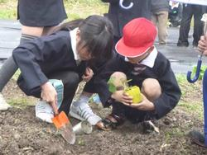
やさしい お花の植え方
- 植える場所を決めます。
- ポットより少しだけ大きなあなをほります。

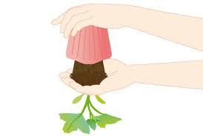
- 花苗をさかさまにしてやさしくポットをとります。
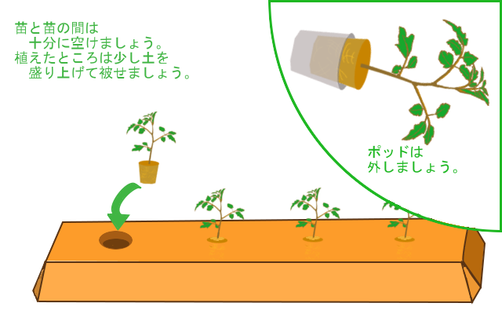
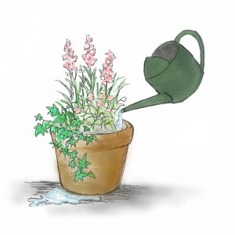
- 根元にやさしく、たっぷりと水をあげましょう。 花企画（株）

